解决问题的策略 假设
溧阳市燕湖小学 马洪生
【教学内容】苏教版六年级上册第68-69页例1、练一练和第72页第1-3题。
【教学目标】
1.学生经历运用假设的策略解决实际问题的过程，学会分析假设后的数量关系，初步感悟假设的策略，能运用假设的策略解决一些简单的实际问题。
2.学生在不断反思中感受假设策略的特点和价值，进一步发展观察、比较、分析和推理的能力。
3.帮助学生进一步积累解决问题的经验，增强解决问题的策略意识，获得解决问题的成功体验，提高学好数学的信心。
【教学重点】学会用假设策略解决含有两个未知数且未知数之间是倍数关系的实际问题。
【教学难点】理解通过假设策略和画画、写写、说说等方法进行“变二为一”转化后数量之间的关系。
【教学资源】课件、作业单。
【教学过程】
一、谈话引入，唤醒策略经验
1.直接引入：
（1）今天我们继续学习“解决问题的策略”，解决问题的策略往往从一道实际问题开始。
（2）唤醒经验：根据我们前面解决问题的经验，我们一般有哪些步骤？
指出：一般有“弄清题意”、“确定思路”、“列式解答并检验”、“回顾反思”四个步骤。今天我们将继续从这四个方面来解决问题。（板贴：弄清题意 确定思路 列式解答并检验 回顾反思）
二、自主探索，体验策略过程
1.理解题意，感悟策略。
（1）出示例题
（2）初步理解：根据题目中的已知条件和所求问题，你能想到什么？
（3）根据活动要求自主探究：
①画画、写写，表示题目中所有数量之间的关系。
②说说、听听，你打算怎样解决这个问题？
③算算、想想，解答并检验，再想想，还有其他方法吗？
2.多样表达，体验策略。
（1）展示交流思路：（以把大杯假设成小杯为例）
学生可能出现的资源 | 教师的应对
（1）画示意图 | 提问：这些同学的思考过程你都能看懂吗？  - 针对图：怎样把题中条件和问题表示在图上？  - 针对数量关系：从图上可以看出怎样的数量关系？  - 根据图和数量关系，可以怎样列式解决这个问题？
（2）画线段图
（3）文字记录
（4）数量关系式
（2）展示解题过程：（以把大杯假设成小杯为例）
学生可能出现的资源：算式解答或方程解答。
这样列式解答的依据是什么？
怎样检验？
假设转化后什么在变化？什么没有变化？
两个未知量变为一个未知量，一个大杯6个小杯变为9个小杯，果汁总量不变。
（3）回顾梳理，形成策略
提出问题：回顾一下刚才我们是怎样解决这个问题的？
指出：遇到稍复杂的问题，弄清题意，找到数量关系，想到要“变二为一”，通过假设，把两个未知量转化成一个未知量从而解决问题。
转化前后果汁总量不变，果汁杯数在变。
思考：为什么要假设？怎样去假设？
揭示课题：这就是我们今天要学习的用假设的策略解决问题。
三、练习巩固，形成策略意识
1. 回忆旧知，沟通联系：其实这样假设的策略在我们以前学习中就遇到过，你知道哪里运用过？
2.练一练
问题：从题中你知道了什么？
活动要求：（1）读读、划划：你知道了什么？
（2）画画、写写表示出题目中的条件和问题。
（3）算算、说说：和你的同桌交流你的想法。
反馈交流
3.
- 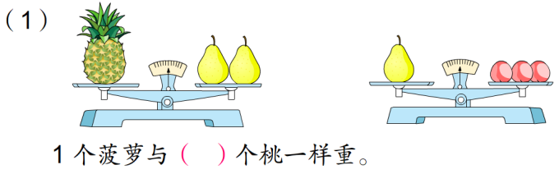
- ○+○＋△=20，△=○＋○。○=（ ），△=（ ）。
- 笔记本的单价是练习本的5倍。买1本笔记本和10本练习本的钱可以买（ ）本笔记本，或者可以买（ ）练习本。
4.第72页第3题
四、回顾反思，升华体会策略
交流：今天我们研究了假设的策略，我们是怎样研究的？请你看着黑板自己先试着说一说。你还有什么问题？
指出：我们弄清题意，找到数量关系，想到要“变二为一”，通过假设，把两个未知量转化成一个未知量从而解决问题。

板书设计：

